Brno, 8. září 2009
TISKOVÁ ZPRÁVA
Dokončené byty v Popůvkách u Brna se prodávají se slevou 400 tisíc korun

Developerská společnost BEMETT, a.s. připravila pro zájemce o nové bydlení v Popůvkách u Brna podzimní překvapení. Od 7. září bude na prodej posledních 35 volných bytů v projektu Popůvky II poskytovat slevu z původní ceny bytu ve výši 400 tisíc korun.

„Všechny byty jsou již dokončené a jsou ihned k nastěhování. Tímto krokem chceme budoucím majitelům nového bydlení v projektu v Popůvkách usnadnit rozhodování. Momentálně se jedná o nejlevnější byty v Brně a okolí,“ uvedl k akci Jan Koubík, marketingový manažer společnosti BEMETT, a.s. Sleva na prodej posledních volných bytů bude platit do 30. října 2009.

V lokalitě „Nad Rybníkem“ vzniklo celkem 126 nových bytů ve 3 bytových domech a 32 řadových rodinných domech. V bytových domech se nacházejí byty s dispozicí 2+kk a 3+kk, řadové domy skýtají byty 3+kk a 4+kk. Přízemním bytům náleží zahrada, byty v prvním patře jsou vybaveny terasou. Nově poskytovaná sleva činí byty ještě atraktivnějšími, např. byt 3+kk o velikosti 77 m² situovaný v řadovém rodinném domě si bude moci nový majitel pořídit za cenu od 2,115.350,- Kč. Zájemci mohou navštívit vzorové byty o velikosti 3+kk a 4+kk, které byly zařízeny společností JN Interiér.

Obec Popůvky nedaleko západní hranice Brna se v posledních letech stala oblíbenou lokalitou, zejména díky dobré dopravní dostupnosti, bohaté občanské vybavenosti a širokým možnostem trávení volného času. Výborné dopravní spojení s moravskou metropolí činí z Popůvek konkurenta městských částí na okraji Brna.

Kontakt pro média:
Pavlína Urbanová
Euro RSCG Public Relations
T: 220 397 621, M: 724 639 003
E: pavlina.urbanova@eurorscg.cz

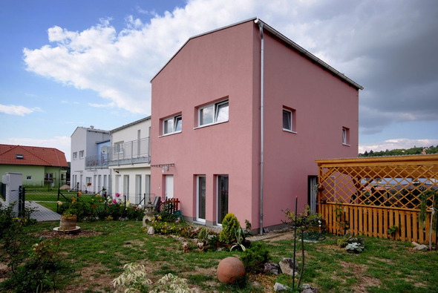

Vizualizace projektu a fotobanka pro média: www.bydlenibrno.cz/pro-novinare/foto
www.bydlenibrno.cz/byty/popuvky-u-brna/nad-rybnikem-bytove-domy/vzorovy-byt

O společnosti
Společnost BEMETT, a.s., působí na českém realitním trhu již devátým rokem. Za dobu své existence jsme úspěšně zkolaudovali a předali novým klientům přes 1000 bytových jednotek a rodinných domů. Dlouholeté zkušenosti nám umožňují pružně reagovat a přizpůsobovat se potřebám a přáním našich zákazníků. Naší snahou je nabízet cenově dostupné bydlení v Brně, Praze a jejich příměstských lokalitách s dobrou dopravní dostupností. Více informací na www.bydlenibrno.cz.

